Международные коммерческие операции и международные торговые сделки: виды и процедура их осуществления

Объектами международных коммерческих операций являются материально-вещественная продукция и услуги, включая результаты производственного и научно-технического сотрудничества, приобретающие в обмене форму товара. Эти объекты определяют виды коммерческих операций, осуществляемых на мировом рынке.
Международные коммерческие операции подразделяются на основные, осуществляемые на возмездной основе между непосредственными участниками этих операций (контрагентами разных стран), и обеспечивающие, связанные с продвижением товара от продавца к покупателю.

К основным коммерческим операциям относятся операции:
- по обмену продукцией в материально-вещественной форме;
- по обмену научно-техническими знаниями (в форме торговли патентами, лицензиями, "ноу-хау");
- по обмену техническими услугами (консультативный и строительный инжиниринг);
- арендные;
- по международному туризму;
- по предоставлению консультационных услуг в области информации и совершенствования управления;
- по обмену кинофильмами и телепрограммами.

Операции, обеспечивающие международный товарооборот, включают:
- операции по международным перевозкам грузов;
- транспортно-экспедиторские операции;
- операции по страхованию грузов;
- операции по хранению грузов при международных перевозках;
- операции по международным расчетам.

Эти операции получили название операций товародвижения.
Осуществление международных операций требует применения определенных правовых форм и использования конкретных методов их проведения.
Правовой формой, опосредствующей международные коммерческие операции, является международная торговая сделка, обязательное условие которой - заключение ее с иностранным контрагентом.
Под международной торговой сделкой понимается договор (соглашение) между двумя, или несколькими сторонами, находящимися в разных странах по поставке установленного количества товарных единиц и/или оказания услуг в соответствии с согласованными сторонами условиями.

Международная стандартная торговая классификация: Официальный документ ООН, являющийся стандартом для систематизации и обобщения статистических данных о товарах мировой торговли. Характеризует унифицированные по экономическому значению классы продукции растениеводства, животноводства, горнодобывающей, перерабатывающей промышленности с разной степенью их детализации.
Классификационной единицей в МСТК так же, как и в Гармонизированной системе описания и кодирования товаров (Harmonized Commodity Description and Cording System), является конкретный осязаемый продукт как объект внешнеэкономических коммерческих сделок, иностранной помощи, военных, а также иных государственных поставок за границу или закупок на внешнем рынке. Однако в отличие от номенклатуры Гармонизированной системы к понятию "товар" в МСТК относится также нетранспортабельная продукция, являющаяся предметом международной торговли. Классификационный признак в МСТК по своему экономическому значению шире, чем в Гармонизированной системе описания и кодирования товаров. Однородность продуктов при их объединении в группы в МСТК определяется не только видом материалов, используемых при изготовлении экспортно-импортных товаров, но и их потребительскими свойствами. Классификация, основанная на комбинированных принципах, распространяется на все товары, поступившие во внешнеторговый оборот. Методологическое руководство по обобщению сведений о товарных внешнеторговых потоках в форме единого продуктового перечня имеет важное значение для объективной статистической оценки экспортных возможностей и импортных потребностей стран, участвующих в мировом хозяйственном процессе. Третий вариант МСТК, утвержденный Экономическим и социальным советом ООН в 1985, состоит из 10 разделов [sections]: пищевые продукты и живые животные; напитки и табак; сырье непродовольственное, кроме топлива; минеральное топливо, смазочные масла и аналогичные им материалы; животные и растительные масла, жиры и воски; химические вещества и аналогичная продукция, не включенная в другие категории; промышленные товары, классифицированные главным образом по виду материала; машины и транспортное оборудование; различные готовые изделия; товары и операции, не включенные в другие категории. Каждый из этих разделов детализирован на отделы [divisions], общая численность которых составляет 67, группы [groups]- 261; основные товарные позиции [basic headings]- 3118.

Международный характер договора вытекает из того, что его субъектами (сторонами) являются коммерческие предприятия (фирмы), находящиеся в разных странах.
Договор купли-продажи не будет считаться международным если он заключен между сторонами разной государственной (национальной) принадлежности, коммерческие предприятия (фирмы) которых находятся на территории одного государства (например, между филиалами и дочерними компаниями фирм разных стран, находящихся на территории одной страны). В то же время договор признается международным, если он заключен между сторонами одной государственной (национальной) принадлежности, коммерческие предприятия которой находятся на территории разных государств.

Такое толкование договора содержится в конвенции ООН о договорах международной купли-продажи товаров (Венская Конвенция 1980 г.) и в Новой Гаагской Конвенции о праве, применимом к договорам международной купли-продажи 1985 года.
Под термином "торговая сделка" понимаются все сделки, связанные с обменом товарами в материально-вещественной форме и предоставлением услуг, как основных, так и обеспечивающих международный товарооборот.
Признание за сделкой торгового характера подчиняет ее не только общим нормам гражданского права, но и специальным нормам торгового права, определяющим правила их заключения и исполнения.
Стороны, участвующие в торговой сделке, относятся к особой категории предпринимателей, именуемых коммерсантами, которые в своей деятельности пользуются специальным правовым режимом, что позволяет вступать в юридически правомерные сделки не только в письменной форме, но и устно, например по телефону и с помощью других средств связи.

Под «товарными единицами» понимается отдельное количество товаров одного вида, которые признаются в течение определенного периода предметом фактической или возможной торговой сделки. Партия состоит из одной или более товарных единиц, предназначенных для перевозки из оговоренного пункта отправления в установленное покупателем место поставки. Перевозка может осуществляться последовательно в несколько этапов.
В международной коммерческой практике взаимное волеизъявление может облекаться в форму договора купли-продажи, - лицензионного, арендного договора, договора страхования, перевозки, хранения и др. Взаимосогласованное волеизъявление, предусматривающее поставку товаров в материально-вещественной форме; сопровождаемое перечисленными обеспечивающими услугами, а также сопутствующими услугами (инжиниринговые, лицензионные и др.), может облекаться в форму договора купли-продажи, заказа, тендера.
Основные виды международных коммерческих операций можно охарактеризовать кратко следующим образом.

Операции по обмену продукцией в материально – вещественной форме (коммерческий экспорт и импорт). Под экспортно-импортными операциями понимается коммерческая деятельность, связанная с куплей-продажей товаров, имеющих материально-вещественную форму.
При этом под экспортными операциями понимается деятельность, связанная с продажей и вывозом за границу товаров для передачи их в собственность иностранному контрагенту;

Для целей настоящей лекции мы используем следующее определение этого понятия:

Экспорт:
1. Товар, произведенный в одной стране, который затем физически транспортируют и продают на зарубежном рынке. Таким образом зарабатывается иностранная валюта для своей страны (видимый экспорт).
2. Услуга, которая оказывается иностранцам или в их стране проживания (например, туристические поездки), или за границей (например, банковские услуги, страховка), которые также порождают обмен иностранной валюты на валюту их страны (невидимый экспорт).
3. Капитал, который помещается за границей в форме инвестиционного портфеля, прямых инвестиций иностранного капитала в материальные активы и на банковские депозиты (экспорт капитала).

В российском законодательстве встречаются и другие определения:

Экспорт - Вывоз товара, работ, услуг, результатов интеллектуальной деятельности, в том числе исключительных прав на них, с таможенной территории Российской Федерации за границу без обязательства об обратном ввозе. Факт экспорта фиксируется в момент пересечения товаром таможенной границы Российской Федерации, предоставления услуг и прав на результаты интеллектуальной деятельности. К экспорту товаров приравниваются отдельные коммерческие операции без вывоза товаров с таможенной территории Российской Федерации за границу, в частности при закупке иностранным лицом товара у российского лица и передаче его другому российскому лицу для переработки и последующего вывоза переработанного товара за границу. //Федеральный закон от 13 октября 1995 г. N 157-ФЗ "О государственном регулировании внешнеторговой деятельности"
Экспорт - таможенный режим, при котором товары, находящиеся в свободном обращении на таможенной территории Российской Федерации, вывозятся с этой территории без обязательства об обратном ввозе. //Таможенный кодекс Российской Федерации от 28 мая 2003 г. N 61-ФЗ

Экспорт- Вывоз отходов из Российской Федерации. //Постановление Правительства РФ от 1 июля 1996 г. N 766 "О государственном регулировании и контроле трансграничных перевозок опасных отходов", Положение, Раздел I.

под импортными - деятельность, связанная с закупкой и ввозом иностранных товаров для последующей реализации их на внутреннем рынке своей страны.

Импорт:
1. Товар, произведенный в другой стране, а затем физически транспортированный и проданный на внутреннем рынке, что приводит к оттоку иностранной валюты с внутреннего рынка (видимый импорт).
2. Услуга, которую оказывают иностранные компании либо внутри страны (иностранные банковские учреждения и страховые компании), либо за рубежом, например путешествия и туристические поездки. Это опять-таки приводит к оттоку иностранной валюты из страны (невидимый импорт).
3. Капитал, который инвестируется на внутреннем рынке в форме инвестиций в портфели акций, иностранного прямого инвестирования в физические активы и банковские депозиты (импорт капитала). Все эти явления вместе с экспортом составляют платежный баланс страны.

Импорт:
Ввоз товара, работ, услуг, результатов интеллектуальной деятельности, в том числе исключительных прав на них, на таможенную территорию Российской Федерации из-за границы без обязательства об обратном вывозе. Факт импорта фиксируется в момент пересечения товаром таможенной границы Российской Федерации, получения услуг и прав на результаты интеллектуальной деятельности. // Федеральный закон от 13 октября 1995 г. N 157-ФЗ "О государственном регулировании внешнеторговой деятельности"

Разновидностью экспортно-импортных операций являются реэкспортные и реимпортные операции. К первым относятся операции, предусматривающие вывоз за границу ранее ввезенного товара, не подвергшегося в реэкспортирующей стране какой-либо переработке. Предметом реэкспорта чаще всего выступают товары, продаваемые на международных аукционах и товарных биржах. К реимпортным относятся операции, связанные с ввозом из-за границы ранее вывезенных отечественных товаров, не подвергшихся там переработке. Ими могут быть товары, не проданные на аукционе, возвращенные с консигнационного склада, забракованные покупателем и др. Реэкспортные операции могут осуществляться и без завоза товара в свою страну. Такие операции по сути не относятся к экспорту или импорту данной страны, хотя и учитываются таможенной статистикой. Они совершаются торговыми фирмами в целях получения прибыли благодаря разнице цен на один и тот же товар на разных рынках.
Значительная часть реэкспортных операций осуществляется на территории так называемых свободных зон (территория порта, находящаяся вне таможенной территории данной страны). Ввозимые на территорию этих зон товары не облагаются таможенными пошлинами и освобождаются на время пребывания там и при ввозе для реэкспорта от всяких пошлин, сборов и налогов с импорта, обращения, потребления или производства.
На складах, расположенных в свободной зоне, товары хранятся до их перемещения внутрь страны через таможенную границу или до их реэкспорта. В первом случае уплачивается соответствующая таможенная пошлина, во втором - товары вывозятся без соблюдения каких-либо таможенных формальностей.
Такие свободные зоны имеются практически во всех крупных портах капиталистических стран. Государства, не имеющие выхода к морю, пользуются свободными зонами близлежащих портов, на основе международных соглашений.
На территории свободных зон совершаются операции по завершению процесса производства в сфере обращения (очистка и сушка сырьевых товаров, оклейка этикетками и снабжение ключами консервных банок, расфасовка и розлив напитков в розничную тару, подбор товаров по ассортименту); по сортировке и перегрузке товаров; по отбору товарных образцов и ознакомлению с ними покупателей.

Операции по торговле научно-техническими знаниями и опытом отличаются от операций по торговле материальными ценностями тем, что предметом международного обмена в них выступают результаты деятельности, которые принято называть «невидимым» товаром.
Операции по торговле научно-техническими знаниями связаны с обменом результатами производственных научных исследований и разработок, имеющих не только научную, но и коммерческую ценность. В качестве товара здесь выступают продукты интеллектуального труда, облеченные в форму патентов, лицензий, и товарных знаков, промышленных образцов, представляющих собой часть так называемой промышленной собственности, а также технические знания и опыт, объединяемы понятием "ноу-хау", включающих передачу знаний и опыта путем предоставления технической документации, чертежей, секретов производства, не подлежащих патентованию.

Научно-технические знания поступают в международный оборот либо на основе отношений купли-продажи (при продаже патентов), либо отношений, возникающих в связи с получением временного права пользования результатами на базе международных лицензионных соглашений.

Операции по обмену лицензиями состоят в предоставлении права (разрешения) одной стороной - патентовладельцем, именуемым лицензиаром, другой стороне - лицу (или фирме), именуемому лицензиатом, на промышленное и коммерческое использование изобретения, пользующегося патентной защитой в течение обусловленного срока за определенное вознаграждение.
Предоставление иностранному контрагенту лицензий на использование изобретений, технических знаний и опыта, а также товарных знаков называется заграничным лицензированием.

Операции но торговле техническими услугами, получившими в международной практике название инжиниринговых. Как самостоятельный вид международных коммерческих операций инжиниринг предполагает предоставление на основе договора на инжиниринг одной стороной, именуемой консультантом, другой стороне, именуемой заказчиком, комплекса или отдельных видов инженерно-технических услуг, связанных с проектированием, строительством и вводом объекта в эксплуатацию; с разработкой новых технологических процессов на предприятии заказчика; усовершенствованием имеющихся производственных процессов вплоть до внедрения изделия в производство.

Инжиниринг: (англ. engineering, инженерное искусство). Инженерное искусство, машиностроение, предоставление определенного рода услуг фирмой-консультантом фирме-клиенту при строительстве промышленных и иных объектов. Разного рода консультации, связанные с разработкой проекта, составлением технологических схем, выбором оптимальных вариантов строительства, поставками оборудования, машин и материалов, проведением изысканий, пуском объекта в эксплуатацию и надзором за его работой.
Американский Совет инженеров по профессиональному развитию определил этот термин как творческое применение научных принципов к проектированию и разработке зданий и сооружений, машин, аппаратов, производственных процессов и методов их использования отдельно или в комбинации, к строительству и эксплуатации, прогнозам поведения всего этого в специфических условиях эксплуатации - все это при учете функционального назначения, экономичности, использования и безопасности для жизни и имущества.
Полный цикл и. состоит из следующих этапов:
- исследование маркетинговой целесообразности проекта;
- изучение технической возможности его реализации;
- технико-экономическая оптимизация и составление предварительного проекта с ориентировочной привязкой его к местности и указанием требований к земельному участку;
- составление рабочего проекта и подготовка торгов на оборудование;
- оценка поступивших на торги предложений;
- составление инженерно-строительных проектов под выбранное в результате торгов оборудование;
- подготовка торгов на инженерно-строительные работы;
- оценка поступивших предложений;
- надзор за изготовлением оборудования, его испытаниями (как правило, только в случае уникального и особо сложного оборудования);
- координация инженерно-строительных работ, поставок и монтажа;
- помощь в подготовке обслуживающего персонала заказчика;
- пуск предприятия или иного объекта в эксплуатацию и сдача заказчику "под ключ", в последнее время нередко на условиях "готовая продукция в руки";
- наблюдения и консультации во время эксплуатации объекта после сдачи. По роду деятельности инжиниринговые фирмы подразделяются на несколько групп: инженерно-строительные, инженерно-консультационные, инженерно-исследовательские.
Весь комплекс услуг оказывают только инженерно-строительные фирмы.
Инженерно-консультационные фирмы (инженерно-архитектурные и архитектурные), имеющие более узкую специализацию, не располагают для этого достаточными силами, поскольку персонал их обычно невелик, и берут на себя проектирование и строительство без поставки оборудования, а нередко - лишь и. какой-то части комплекса работ.
Инженерно-исследовательские фирмы изучают рынки, составляют сметы, контролируют монтаж и пуск в эксплуатацию оборудования, разрабатывают технологические процессы и новые материалы. Консультационные фирмы по организации и управлению занимаются оптимизацией управленческих структур, помогают в решении кадровых вопросов, содействуют организации сбыта.
И. фирмы - фирмы, специализирующиеся на предоставлении инженерно-консультационных услуг на внутреннем и международном рынках.

Предоставление на основе договора на инжиниринг полного комплекса услуг и поставок, необходимых для строительства нового объекта, называется комплексным инжинирингом. Он включает три отдельных вида инженерно-технических услуг, каждый из которых может быть предметом самостоятельного договора:
- консультативный инжиниринг, связанный главным образом с интеллектуальными услугами в целях проектирования объектов, разработки и планов строительства и контроля за проведением работ;
- технологический инжиниринг, состоящий в предоставлении заказчику технологии или технологий, необходимых для строительства промышленного объекта и его эксплуатации (договоры на передачу производственного опыта и знаний), разработке проектов по энерго- и водоснабжению, транспорту и др.;
- строительный и/или общий инжиниринг, состоящий главным образом в поставках оборудования, техники и/или монтажа установок, включая в случае необходимости инженерные работы. Инженерно-консультационные услуги предоставляются в виде технической документации, результатов исследований, исходных данных для строительства, экономических расчетов, cмет, рекомендаций и др.

"Руководство по составлению международных договоров на консультативный инжиниринг, включая связанные с этих аспекты технического содействия" содержит подробный перечень и характеристику условий, необходимых для включения в договор между консультантом и заказчиком, а также перечень услуг, предоставляемых инженером-консультантом. В него включаются, в частности, следующие услуги:
- проведение предварительных технико-экономических обоснований и исследований, связанных с общим проектированием;
- планирование и подготовка чертежей и смет расходов; планирование и составление программы финансирования; подготовка предварительных эскизов, проектной документации, детальных чертежей и спецификаций;
- подготовка технических условий для участия в торгах и выдача рекомендаций по поступающим предложениям; оценка предложений о строительстве объектов;
- контроль за строительством, изготовлением оборудования, монтажом, наладкой и пуском оборудования в эксплуатацию;
- выдача сертификатов о качестве проведенных работ и др.

Международные арендные операции предполагают сдачу в наем товаров иностранному контрагенту. Суть арендной операции состоит в предоставлении одной стороной - арендодателем другой стороне - клиенту-арендатору товара в исключительное пользование на установленный срок за определенное вознаграждение на основе арендного договора. Клиент - арендатор, испытывающий потребность в оборудовании, либо получает его со склада арендодателя (если оно заранее закуплено), либо заказывает у выбранного им производителя за счет арендодателя. В отличие от договора купли-продажи, при котором право собственности на товар переходит от продавца к покупателю, аренда сохраняет за арендодателем право собственности на сданное внаем оборудование, предоставляя арендатору лишь право на его временное использование. Наибольшее распространение в международной коммерческой практике приобрела долгосрочная аренда, получившая название лизинговые операции. Объектами лизинговых операций чаще всего выступают стандартное и уникальное промышленное оборудование (включая комплектное, конторское и полиграфическое), авиационные двигатели, суда, самолеты, автомобили, контейнеры, специальные вагоны, электронно-вычислительные машины и др.

Лизинг (От англ. equipment leasing - аренда с отчуждением на срок аренды). Передача в аренду (как правило, долгосрочную и среднесрочную) средств производства, зданий и сооружений на условиях возвратности, срочности и платности с возможностью последующей их продажи арендатору за обусловленную цену с учетом ранее выплаченных за аренду сумм. При этом пользователь (арендатор, лизинговый получатель) находит предприятие, где производится соответствующее оборудование, или другую структуру, имеющую в собственности необходимые арендатору материальные ценности (имущество), и дает поручение лизинговой компании купить это оборудование (материальные ценности), чтобы предоставить ему их во временное пользование. Отношения сторон оформляются лизинговым контрактом, в котором обусловлены: сумма и срок действия соглашения, размер арендной платы, процентная ставка, периодичность платежей, остаточная стоимость имущества по окончании срока аренды, условия возврата лизинговой компании или покупки взятого в аренду имущества после истечения действия контракта. В период действия контракта сданное в аренду имущество принадлежит на праве собственности лизинговой компании, а право использования этого имущества - лизинговому получателю.
Платежи по лизинговому контракту могут иметь денежную форму, компенсационную форму (передача лизинговой компании продукции или оказание услуг, производимых с использованием арендованного имущества), смешанную форму (оплата частично деньгами и частично продукцией или услугами). Расчеты предусматриваются при этом по фиксированной общей сумме (зафиксированная в контракте общая сумма выплачивается в течение всего периода действия контракта в согласованные сторонами сроки) с выплатой аванса (депозита), после чего в согласованные сроки выплачивается по частям оставшаяся сумма: уплата остаточной стоимости имущества (при его покупке арендатором) - единовременно, после окончания действия лизингового контракта и оформления договора купли-продажи, или частями как дополнительная сумма при внесении контрактных платежей.
Л. - взаимовыгодная для всех участников трехсторонняя сделка. Для арендатора, особенно при ограниченных инвестициях, это возможность получить современное оборудование или другое имущество без вложения крупных собственных средств за счет привлечения капитала из внешних источников, а также способ ускорить обновление техники и технологических процессов при выкупе необходимого набора материальных ресурсов по минимальным ценам (номинальная или остаточная стоимость по истечении действия лизингового контракта). Предприятие-производитель (или структура, владеющая соответствующим имуществом) посредством Л. может решить свои проблемы при затруднениях сбыта на рынке, в т.ч. из-за недостаточного платежеспособного спроса и высокой цены реализуемой продукции. Лизинговая компания, а также кредитующие или создающие ее коммерческие банки могут путем лизинговых операций выгодно вложить капитал и достаточно эффективно размещать свободные денежные активы. Понятие "Л." охватывает многие разновидности арендных операций, имеющих особенности по составу участников, степени окупаемости и др. признакам. Лизинговые контракты могут предусматривать различный объем предоставляемых лизингодателем услуг. Здесь можно выделить: Л. с полным набором услуг (т.н. Л. с обслуживанием), когда в контракте оговаривается полное обслуживание лизингодателем передаваемого в аренду имущества, включая различные дополнительные услуги (например, проведение исследований перед покупкой оборудования по поручению лизингополучателя, поставка необходимого сырья для переработки на арендуемом оборудовании, а также комплектующих материалов и специальных видов горючего, предоставление квалифицированного персонала для работы с оборудованием и т.д.). Этот вид Л. является достаточно дорогостоящим и чаще всего используется в отношении такого имущества, как самолеты, мощные компьютеры и т.п.; Л. с частичным набором услуг, когда в контракте предусматривается выполнение лизингодателем только части функций по обслуживанию арендуемого имущества, а остальное обслуживание принимает на себя лизингополучатель; чистый Л., когда все обслуживание арендуемого имущества берет на себя лизингополучатель.
Л. получил широкое распространение в мире. Так, в США его доля в производственных инвестициях составляет более 25%; в Японии в сфере управления используется по Л. 90% новых компьютеров.

Лизинг (финансовая аренда) - вид инвестиционно - предпринимательской деятельности, связанной с приобретением имущества и передачей его в пользование по договору государству в лице его уполномоченных органов, физическому или юридическому лицу на определенный срок в целях получения прибыли (дохода) или достижения социального эффекта с учетом амортизации предмета лизинга при участии лизингодателя, поставщика, лизингополучателя и других участников лизингового проекта.//Конвенция о межгосударственном лизинге (Москва, 25 ноября 1998 г.)

Операции по международному туризму - широко распространенный в современных условиях вид деятельности, направленной на предоставление различного рода туристических услуг и товаров туристского спроса с целью удовлетворения широкого круга культурных и духовных потребностей иностранного туриста. Международный туризм включает выезжающих за границу лиц, не занимающихся там оплачиваемой деятельностью.

Туристические услуги в международном товарообороте выступают как "невидимый" товар. Характерной особенностью и своеобразным достоинством туристических услуг как товара является то, что значительна часть производится с минимальными затратами на месте и, как правило, без использования иностранной валюты. Иностранные туристы пользуются услугами, предоставляемыми предприятиями туристской индустрии страны назначения. Кроме того, они потребляют или покупают и вывозят в качестве сувениров определенное количество товаров, приобретаемых в стране посещения за иностранную валюту, предварительно обменяв ее на местную валюту.

Виды туристических услуг, предлагаемых в качестве товара на капиталистическом рынке, довольно разнообразны:
- услуги по размещению, (в гостиницах, мотелях, пансионатах, кемпингах),
- услуги по перемещению до страны назначения и по стране различными видами пассажирского транспорта;
- услуги по обеспечению питанием (в ресторанах, кафе, барах, тавернах, кафетериях, пансионатах);
- услуги, направленные на удовлетворение культурных потребностей туристов (посещение театров, концертных залов, музеев, картинных галерей, природных и исторических заповедников, памятников истории и культуры, фестивалей, спортивных соревнований);
- услуги, направленные на удовлетворение деловых интересов туристов (участие в конгрессах, симпозиумах, научных конференциях, ярмарках и выставках);
- услуги торговых предприятий (продажа сувениров, подарков, открыток, диапозитивов);
- услуги по оформлению документации (паспорта, визы и др.).

Туристу могут был, предоставлены либо определенные виды услуг по его выбору, либо их полный комплекс, который может предоставляться путем продажи так называемых инклюзив-туров или пэкидж-туров.
Инклюзив-тур применяется чаще всего при авиационных перевозках, причем стоимость перевозки туриста к месту назначения и обратно определяется на основе специально разрабатываемых инклюзив-тарифов, которые иногда наполовину ниже обычных. Он включает также стоимость размещения туриста в гостинице, питание (полное или частичное) и другие услуги, предоставляемые на определенное число дней пребывания туриста в стране назначения. Общий уровень цены инклюзив-тура должен быть не ниже обычного тарифа (т.е. стоимости транспортировки) до данной страны. Клиенту сообщается паушульная цена инклюзив-тура без разбивки ее на отдельные виды услуг. Инклюзив-туры используются как при групповых, так и при индивидуальных туристических поездках.

Пекидж-тур также предполагает предоставление клиенту полного комплекса услуг, который, однако, может и не включать транспортные расходы. Обычно пэкидж-туры организуются по определенной, заранее рекламируемой программе. Структура туров в значительной степени варьируется в зависимости от страны, состава туристов, их покупательной способности, характера, ассортимента и качества предлагаемых услуг.

Коммерческие операции по реализации международного производственного и научно-технического сотрудничества фирм. Такое сотрудничество выступает как результат определенной организационно-управленческой деятельности, целью которой является заключение соглашений:
- о специализации и кооперировании производства;
- об организации совместного строительства объектов и их эксплуатации;
- о поставке крупных промышленных объектов с компенсацией (оплатой) товарной продукцией;
- о кооперации в области научных исследований и др.

Реализация этих соглашений осуществляется на основе заключения международных коммерческих сделок. Поэтому область производственного и научно-технического сотрудничества входит в сферу международной торговли.

Методы осуществления международных коммерческих операций

В международной торговой практике используется два основных метода осуществления коммерческих операций: прямой и косвенный.

Прямой метод предполагает установление связей между производителем (поставщиком) и конечным потребителем; поставку товаров непосредственно конечному потребителю и закупку товаров у непосредственного самостоятельного производителя на основе договора купли-продажи.

Косвенный метод предполагает, покупку и продажу товаров через торгово-посредническое звено на основе заключения специального договора (соглашения) с торговым посредником, предусматривающего выполнение последним определенных обязательств в связи с реализацией товара продавца.

Прямой метод используется фирмами чаще всего при продажах и закупках на внешних рынках промышленного сырья на основе долгосрочных контрактов; при экспорте крупногабаритного и дорогостоящего оборудования; при экспорте стандартного многосерийного оборудования через собственные заграничные филиалы и дочерние компании, имеющие свою розничную сеть; при закупках сельскохозяйственных товаров непосредственно у фермеров-производителей в развивающихся странах; прямой экспорт и импорт составляет значительную часть операций, осуществляемых государственными предприятиями и учреждениями как промышленно развитых, так и развивающихся стран.
Осуществление непосредственных коммерческих операций, особенно экспортных, имеет ряд преимуществ: позволяет налаживать более тесные контакты с иностранными, потребителями, лучше изучать условия рынка и быстрее приспосабливать свои производственные программы к спросу и требованиям иностранного рынка.

Прямые связи характеризуются следующими особенностями:
- предусматривают поставку заранее определенных (согласованных) видов продукции, ориентированной на специфические требования и запросы конкретного иностранного потребителя (или группы потребителей);
- носят целенаправленны характер, поскольку осуществляются на основе предварительно получаемых поставщиком заказов или заранее согласованных поставок, преимущественно при отгрузках сложного и комплектного оборудования. При этом эти связи не ограничиваются только отношениями между поставщиком-экспортером и покупателем-импортером оборудования. Они влекут за собой установление целой системы непосредственных связей между специализированными фирмами, участвующими в комплектации поставки, т.е. субпоставщиками;
- образуют между фирмами тесные и устойчивые кооперационные связи, которые могут начинаться на стадии научно-исследовательских и проектных работ. В последние годы получила развитие тенденция,. когда метод непосредственных связей при поставках комплектного оборудования распространяется не только на иностранные, но и на фирмы, находящиеся в стране импортера. Такая практика обеспечивает - тесные контакты между экспортером и импортером в процессе создания объекта, согласованность и координацию их действий по вводу его в эксплуатацию, а также характеризуется длительностью и устойчивостью отношений потребителя с поставщиками, необходимыми для производства сырья, материалов, комплектующих изделий, компонентов с целью стабильного обеспечения производственного процесса необходимыми ресурсами.

Эти связи ориентированы на учет требований к характеру продукта, предъявляемых конечным потребителем. И здесь создается развернутая цепь взаимосвязей и отношений между крупными фирмами и независимыми компаниями, связанными прямыми производственными взаимоотношениями на основе специализации и кооперирования производства. В основе таких отношений лежит метод заключения долгосрочных контрактов, предусматривающих регулярную поставку согласованного количества товаров на протяжении установленного в контракте срока.
Использование метода прямых связей получило широкое распространение в современной международной коммерческой практике. По некоторым подсчетам, у американских фирм на долю прямых продаж приходится более 2/3 всей экспортной продукции промышленного назначения,, у английских - около 70%. Рост прямых продаж при сбыте продукции промышленного назначения обусловлен, прежде всего, повышением технического уровня и сложности выпускаемых на рынок товаров, особенно машин и оборудования, увеличением в продаже долей уникального оборудования, оборудования комплектных предприятий, крупных судов, самолетов новейших конструкций. Это вызывает необходимость установления непосредственных контактов между продавцом и покупателем, причем еще на стадии проектирования и разработки технико-экономических параметров товара с целью учета требований покупателя.
При этом такие связи не прекращаются и после поставки комплектного оборудования, а продолжаются в связи с его монтажом, наладкой и пуском в эксплуатацию, а также техническим обслуживанием в процессе эксплуатации. Иначе говоря, речь идет о таких непосредственных связях с конечным потребителем продукции, когда последний сам определяет объем поставки, свойства и качество будущей продукции, сроки ее изготовления. При поставках комплектного оборудования будущий покупатель часто сам участвует в определении конкретных технико-экономических показателей закупаемого оборудования.

Важную роль в расширении прямых связей сыграло создание ТНК своих сбытовых и производственных заграничных дочерних компаний, которые выступают на рынках других стран в качестве контрагентов. Это обстоятельство имеет принципиально важное значение, поскольку отражает изменения в характере взаимоотношений между производителем и конечным потребителем. Суть этих изменений сводится к тому, что заграничные сбытовые и производственные дочерние компании ТНК, составляющие элементы общей собственности международной монополии, вступают в непосредственные контакты с конечным потребителем на рынке страны местонахождения и на рынках других стран. Это означает, что возрастает роль не только прямых связей, но и меняется их характер, поскольку они ориентированы на осуществление непосредственных отношений с конкретными потребителями.
Создавая собственные заграничные сбытовые и производственные предприятия и устанавливая непосредственные межфирменные связи, ТНК вызывают изменения не только в соотношении между традиционными методами осуществления международных коммерческих операций, но и в самом характере применяемых методов,
Наличие прямых связей с внешним рынком позволяет экспортеру налаживать более тесные контакты с иностранными потребителями, лучше изучать условия рынка и быстрее приспосабливать свои производственные программы к спросу и требованиям иностранного рынка. Это приобрело особо важное значение в условиях резкого обострения конкурентной борьбы на мировом капиталистическом рынке.
Развитие процессов специализации и кооперирования обусловили расширение прямых хозяйственных связей между крупными фирмами, осуществляемых как по линии поставок сырья и полуфабрикатов, так и комплектующих частей и деталей и организации совместного производства.
Важное значение в расширении прямых экспортно-импортных операций имеет развитие государственных предприятий и учреждений преимущественно в развивающихся странах, которые свою внешнеторговую деятельность осуществляют путем организации и проведения торгов.
Развитие прямых международных коммерческих связей привело к относительному уменьшению значения косвенного экспорта и импорта, хотя роль торгово-посреднического звена в целом продолжает оставаться довольно значительной. С помощью торговых посредников реализуется более половины всех товаров, вовлекаемых в международный товарооборот. Особенно велика роль торговых посредников при сбыте стандартного промышленного оборудования и потребительских товаров.

К услугам торговых посредников крупные промышленные компании прибегают при реализации второстепенных видов продукции, а также на отдаленных, труднодоступных, слабоизученных и небольших рынках, при продвижении новых товаров, отсутствии в странах-импортерах собственной сбытовой сети и в тех случаях, когда ввоз в страну определенных товаров монополизирован крупными торгово-посредническими фирмами. Услугами торговых посредников пользуются и крупные промышленные фирмы, объем экспортно-импортных операций у которых невелик, а также мелкие и средние фирмы, осуществляющие внешнеторговые операции эпизодически.

Использование торговых посредников обеспечивает промышленным фирмам-экспортерам определенные преимущества. Они особенно значительны при сбыте стандартных видов машин и оборудования, требующих послепродажного технического обслуживания. Наличие у торгово-посреднических фирм собственной сети технического обслуживания (складов запасных частей, ремонтных мастерских, кадров специалистов) значительно облегчает освоение новых рынков. Торгово-посреднические фирмы, как правило, хорошо знают требования местного рынка, имеют устойчивые деловые связи, осуществляют всю деятельность, связанную с поставкой товаров и оформлением документации, располагают большими возможностями в отношении организации рекламы, участия в ярмарках, выставках и др.
В современных условиях, когда резко возросла роль непосредственных связей производителей с конечным потребителем, несколько уменьшилась сфера деятельности торговых посредников, но и изменился характер торгово-посреднических операций. Во-первых, торговые посредники, продолжая сохранять юридическую независимость, все более подпадают под влияние крупных фирм, которые во многом .предопределяют сферу и характер их деятельности. Во-вторых, значительно усилилась специализация деятельности торговых посредников на операциях с определенной группой товаров (особенно это касается оптовых фирм, осуществляющих торговлю определенными видами сырья, а также розничных фирм в торговле технически сложной продукцией, требующей послепродажного обслуживания). Важной чертой является изменение характера взаимоотношений между торговым посредником и производителем-экспортером.

Характерной чертой происходящих сдвигов является также усиление тенденции к подчинению крупнейшими фирмами заграничной дилерской сети, которую они ориентируют на продажу конкретных видов товаров. Хотя формально дилеры сохраняют свою независимость, по существу их деятельность направляется, финансируется и контролируется из штаб-квартиры монополии. Чтобы избежать конкуренции, монополии стремятся также координировать деятельность работающих на них агентов путем закрепления за ними определенных рынков или отдельных районов страны, а также путем запрещения продавать конкурирующие товары других фирм.

Международные торгово-посреднические операции. Под торгово-посредническими операциями понимаются операции, связанные с куплей-продажей товаров, выполняемые по поручению производителя-экспортера независимым от него торговым посредником на основе заключаемого между ними соглашения или отдельного поручения. Торговое посредничество в экономическом смысле - довольно широкое понятие. Оно включает значительный круг услуг, в частности по подысканию заграничного контрагента, подготовке и совершению сделки, кредитованию сторон и предоставлению гарантий оплаты товара покупателем, осуществлению- транспортно-экспедиторских операций и страхованию товаров при транспортировке, выполнению таможенных формальностей, проведению рекламных и других мероприятий по продвижению товаров на заграничные рынки, осуществлению технического обслуживания и проведению других операций.

Посредничество - операция между созданием продукции и доведением ее до потребления. К П. относится деятельность по содействию заключению контрактов между поставляющей и потребляющей стороной. В условиях рыночных отношений посредник заполняет четко выраженный разрыв в цепи "производство потребитель". Институт посредничества, наряду с маркетинговой и рекламной деятельностью, имеет глубокие и широко развитые формы, традиции в мировом сообществе, а также и достаточную нормативную основу. Посреднические операции совершаются по поручению поставщика или потребителя независимыми физическими лицами или специализированными предприятиями и фирмами. Многие вновь создаваемые предприятия принимают посредническую деятельность как одну из основных целевых задач в уставной деятельности. Обычно подобные предприятия называются брокерскими, маклерскими, дилерскими и агентскими фирмами или предприятиями. Посреднические операции охватывают поиск партнеров, подготовку договорной и контрактной документации, совершение договоров по поручению клиентов, транспортно-экспедиционные операции, кредитно-финансовое обслуживание, страхование, рекламные услуги, послепродажное обслуживание на период освоения или гарантийного срока, анализ рынка сбыта продукции и т.д. Обычный процент вознаграждения за П. - от 5 до 12% прибыли. На практике используются и другие формы и системы: система линейного вознаграждения - агент получает определенный процент с оборота без каких-либо изменений, в зависимости от объема реализации; система дегрессивного вознаграждения уменьшается в зависимости от прироста объема реализации; система прогрессивного вознаграждения - с ростом объема увеличивается процент отчисления (такая система стимулирует агента на увеличение объема реализации продукции); вознаграждение на базе прибыли - основой расчета вознаграждения является прибыль поставляющего предприятия, специальные виды вознаграждений, например, краткосрочное резкое увеличение процента вознаграждения по реализации данного вида продукции. Правильный выбор методики вознаграждения агента в зависимости от обстоятельств и политики сбыта продукции - важный этап в организации и рациональном использовании помощи посредников.

К торгово-посредническим фирмам относятся фирмы, в юридическом и хозяйственном отношении независимые от производителя и потребителя товаров (сбытовые, экспортные и другие дочерние фирмы и филиалы промышленных компании к этой категории не относятся). Торгово-посреднические фирмы действуют в целях извлечения прибыли, получаемой либо в результате разницы между ценами закупки товаров у экспортеров и ценами, по которым эти товары продаются покупателям, либо в виде вознаграждения за предоставленные услуги "по продвижению товаров на внешнем рынке. Торгово-посреднические" фирмы занимаются в основном коммерческой деятельностью, хотя наиболее крупные из них иногда выполняют и производственные операции (связанные большей частью с обработкой закупаемых и реализуемых ими товаров), транспортировкой грузов, страхованием, но эти функции подчинены осуществлению торговой деятельности. Торгово-посреднические фирмы имеют, как правило, собственную материально-техническую базу - склады, демонстрационные залы, розничные магазины. Роль торговых посредников выполняют государственные организации и торговые компании развивающихся стран, осуществляющие операции по закупкам и экспорту товаров.

Для современных условий характерно значительное расширение функций, выполняемых торговыми посредниками, что связано с изменением структуры торгово-посреднического звена. Расширилось предоставление различных видов услуг в комплексе, а именно:
- осуществление операций по организации сбыта - подысканию контрагентов, заключение сделок от имени продавца, предоставлению гарантий оплаты товара покупателем, проведению рекламных кампаний и исследований рынков;
- осуществление транспортно-экспедиторских операций, операций по транспортировке и страхованию грузов;
- финансирование торговых операций;
- оказание технических услуг, осуществление послепродажного технического обслуживания;
- сбор и предоставление информации о рынках.

Расширение функций торгово-посреднических фирм осуществляется также путем внедрения их в производственную сферу, т.е. путем создания дочерних предприятий, в том числе и за границей, по переработке и сборке продукции, куплей-продажей которой они занимаются.
Качественные сдвиги в торгово-посредническом звене характеризуются сосредоточением подавляющей части торгово-посреднических операций в руках небольшого числа крупнейших торговых монополий, которые осуществляют весь комплекс операций:
- куплю-продажу за свой счет;
- финансирование операций (имеют финансовые компании, связи с банками);
- страхование (имеют свои страховые компании);
- транспортировку (имеют свой флот);
- техобслуживание (имеют склады запасных частей);
- производство и обработку (имеют предприятия не только по переработке, но и в других отраслях);
- заграничные операции (имеют филиалы за границей);
- подчиняют дилерские фирмы, которые ориентируются на продажу конкретных товаров.

В связи с ростом прямых связей между производителем и конечным потребителем роль торгово-посреднического звена в международной торговле относительно снизилась. Несмотря на это, по некоторым оценкам, от половины до 2/3 товаров, вовлекаемых в международный обмен, реализуются с их помощью. Торговые посредники все еще сравнительно широко используются во внешней торговле США, Великобритании, Нидерландов и Скандинавских стран. В Швеции, Великобритании, например, через них осуществляется примерно 50% внешнеторгового оборота.
Использование торговых посредников создает для зарубежных фирм определенные преимущества, что и обусловливает их важную роль в международной торговой практике.
Главное преимущество использования торговых посредников состоит в том, что фирма-экспортер не вкладывает каких-либо значительных средств в организацию сбытовой сети на территории страны импортера, поскольку торгово-посреднические фирмы обычно имеют собственную материально-техническую базу.
Другим преимуществом является то, что торгово-посреднические фирмы освобождают экспортера от многих забот, связанных с реализацией товара (доставка в страну импортера, сортировка и упаковка, подбор по ассортименту, приспособление к требованиям местного рынка).
Весьма выигрышным является также использование капитала торгово-посреднических фирм для финансирования сделок на основе как краткосрочного, так и среднесрочного кредитования. Здесь большое значение имеют устойчивые деловые связи торгово-посреднических фирм с банками, транспортно - экспедиторскими и страховыми компаниями.

И, наконец, рынки некоторых товаров целиком монополизированы торговыми посредниками (например, брокерами в Великобритании) и недоступны для установления прямых контактов с потребителями. В этом случае использование торгово-посреднического звена вызывается необходимостью.
Вместе с тем сбыт через торгово-посреднические фирмы имеет и определенные недостатки. Например, экспортер лишается непосредственных контактов с рынками сбыта и целиком зависит от добросовестности и активности торгового посредника. Поэтому к его выбору фирмы относятся очень серьезно.
В зависимости от характера взаимоотношений между производителем-экспортером и торговым посредником, а также от функции, выполняемых торговым посредником, можно выделить несколько видов торгово-посреднических операций: по перепродаже, комиссионные, агентские и брокерские.

Операции по перепродаже осуществляются торговым посредником от своего имени и за свой счет. Это означает, что торговый посредник сам выступает стороной договора как с экспортером (здесь и далее имеется в виду экспортер-производитель), так и с конечным покупателем и становится собственником товара после его оплаты.
Различают два вида операций по перепродаже. К первому виду относятся те, в которых торговый посредник по отношению к экспортеру выступает как покупатель, приобретающий товары, на основе договора купли-продажи. Он становится собственником товаров и может реализовать их по своему усмотрению на любом рынке и по любой цене. Отношения между экспортером и такого рода посредником прекращаются после выполнения сторонами своих обязательств по договору купли-продажи.
Терминология, применяемая к такого рода посредникам, довольно разнообразна. Чаще всего их называют купцами. На рынке черных металлов в Великобритании таких посредников называют стокхолдерами. Торговцев сахаром за свой счет на нью-йоркской бирже называют операторами, торговцев какао на лондонской бирже - дилерами, торговцев цветными металлами - принципалами.
Ко второму виду относятся операции, в которых экспортер предоставляет торговому посреднику, именуемому торговцем по договору, право продажи своих товаров на определенной территории в течение согласованного срока на основе договора о предоставлении права на продажу. Этот договор устанавливает только общие условия, регулирующие взаимоотношения сторон по реализации товаров на определенной территории. Для его исполнения стороны заключают самостоятельные контракты купли-продажи, в которых устанавливаются количество и качество поставляемого товара, цена, условия поставки, способ платежа и форма расчета, сроки поставки, гарантии качества, порядок предоставления рекламаций.
Сделки купли-продажи между торговцем по договору и покупателем заключаются в соответствии с условиями договора о предоставлении права на продажу между экспортером и торговцем по договору.
Торговца по договору называют в отдельных странах по-разному. Например, в США и Великобритании его именуют дистрибьютор, в ФРГ – торговец по договору или торговец за свой счет, в Бельгии и Греции -концессионер.

Посредничество торговца по договору состоит в содействии продвижению товара от экспортера к конечному потребителю на определенной территории, а также, если это требуется, включает организацию технического обслуживания проданных товаров, обеспечение запасными частями и др. При этом торговец по договору должен соблюдать интересы экспортера и при продаже придерживаться определенных установленным договором условий.
В обязанности торговца по договору, находящегося в стране производителя, может входить получение заказов от иностранных покупателей и размещение их у продуцента от своего имени и за свой счет (т.е. он сам выступает как покупатель по заказу иностранного контрагента). Если это предусмотрено специальным соглашением, в обязанности торговца по договору, находящегося в стране-импортере, может входить открытие склада и поставка товаров конечному потребителю со склада, а также осуществление рекламы, демонстрация образцов товаров на складе и др.
Торговец по договору выступает в этих операциях постоянным звеном в организации сбыта экспортером. Поэтому он обязан постоянно соблюдать интересы экспортера и действовать в пределах полномочий согласно договору о предоставлении права на продажу.

Комиссионные операции состоят в совершении одной стороной, именуемой комиссионером, по поручению другой стороны, именуемой комитентом, сделок от своего имени, но за счет комитента.
Взаимоотношения между комитентом и комиссионером регулируются договором комиссии. В соответствии с ним комиссионер не покупает товары комитента, а лишь совершает сделки по купле-продаже товаров за счет комитента. Это означает, что последний остается собственником товара до его передачи в распоряжение конечного покупателя.
Продажа товаров через комиссионеров нередко связана с передачей товаров комитента во владение комиссионера, который при этом не становится их собственником. Находящиеся в распоряжении комиссионера товары, присланные ему комитентом для продажи (равно как и товары, купленные комиссионером для комитента), признаются собственностью комитента. Риск случайной гибели и случайного повреждения таких товаров при отсутствии иной договоренности сторон лежит на комитенте. Комиссионер, однако, обязан принимать все меры к обеспечению сохранности вверенных ему товаров и отвечать за их утрату или повреждение, если это произойдет по его вине.

Ответственность за неисполнение сделки, заключенной для комитента. 1.Комиссионер не отвечает перед комитентом за неисполнение третьим лицом сделки, заключенной с ним за счет комитента, кроме случаев, когда комиссионер не проявил необходимой осмотрительности в выборе этого лица либо принял на себя ручательство за исполнение сделки (делькредере).
2. В случае неисполнения третьим лицом сделки, заключенной с ним комиссионером, комиссионер обязан немедленно сообщить об этом комитенту, собрать необходимые доказательства, а также по требованию комитента передать ему права по такой сделке с соблюдением правил об уступке требования (статьи 382 - 386, 388, 389).
3. Уступка прав комитенту по сделке на основании пункта 2 настоящей статьи допускается независимо от соглашения комиссионера с третьим лицом, запрещающего или ограничивающего такую уступку. Это не освобождает комиссионера от ответственности перед третьим лицом в связи с уступкой права в нарушение соглашения о ее запрете или об ограничении.// Гражданский кодекс Российской Федерации

Отступление от указаний комитента. 1. Комиссионер вправе отступить от указаний комитента, если по обстоятельствам дела это необходимо в интересах комитента и комиссионер не мог предварительно запросить комитента либо не получил в разумный срок ответ на свой запрос. Комиссионер обязан уведомить комитента о допущенных отступлениях, как только уведомление стало возможным.
Комиссионеру, действующему в качестве предпринимателя, может быть предоставлено комитентом право отступать от его указаний без предварительного запроса. В этом случае комиссионер обязан в разумный срок уведомить комитента о допущенных отступлениях, если иное не предусмотрено договором комиссии.
2. Комиссионер, продавший имущество по цене ниже согласованной с комитентом, обязан возместить последнему разницу, если не докажет, что у него не было возможности продать имущество по согласованной цене и продажа по более низкой цене предупредила еще большие убытки. В случае, когда комиссионер был обязан предварительно запросить комитента, комиссионер должен также доказать, что он не имел возможности получить предварительно согласие комитента на отступление от его указаний.
3. Если комиссионер купил имущество по цене выше согласованной с комитентом, комитент, не желающий принять такую покупку, обязан заявить об этом комиссионеру в разумный срок по получении от него извещения о заключении сделки с третьим лицом. В противном случае покупка признается принятой комитентом.
Если комиссионер сообщил, что принимает разницу в цене на свой счет, комитент не вправе отказаться от заключенной для него сделки.//Гражданский кодекс Российской Федерации

Комиссионер заключает договоры купли-продажи с покупателями от своего имени и сам получает от них платеж за поставленные товары. Таким образом, комиссионер является посредником только с точки зрения комитента. Для третьего лица (покупателя), с которым он по поручению комитента заключает сделку, комиссионер является стороной договора купли-продажи.
В договоре комиссии устанавливается порядок определения цены, по которой комиссионер продает товары комитента. Обычно она определяется относительно каждой партии товара и может быть установлена как минимальная цена (с предоставлением комиссионеру права отделять окончательную продажную цену) либо как максимальная. В договоре обычно обусловливается, чтобы завышение цен не послужило причиной снижения конкурентоспособности товара.

Комиссионер за свое посредничество получает от комитента комиссионное вознаграждение, обозначенное в договоре. Это может быть определенный процент от суммы сделки (оы колеблется в среднем до 10%) или разница между ценой, назначенной комитентом, и реализационной ценой комиссионера.
Комиссионер обычно не отвечает перед комитентом за исполнение договора купли-продажи третьим лицом. Однако иногда в комиссионный договор включается условие о ручательстве комиссионера за исполнение сделки третьим лицом, с которым им заключен договор за счет комитента. В силу этого условия комиссионер за дополнительное вознаграждение обязуется гарантировать комитента от любых убытков, которые последний может понести вследствие неуплаты цены покупателем в случае его неплатежеспособности. Такое условие называется делькредере.
При выполнении поручения комиссионер должен придерживаться условий, предписанных ему комитентом. Полученный от покупателя платеж за вычетом причитающегося ему комиссионного вознаграждения и расходов, сделанных сверх предусмотренных договором комиссии (с согласия комитента) комиссионер обязан в течение определенного в договоре числа дней перевести на счет комитента. Платеж считается произведенным после того, как комитент подтвердит получение. В договоре комиссии обусловлены также и обязанности комиссионера, которые зависят от характера совершаемых им операций.
Комиссионные поручения иностранных покупателей могут принимать форму так называемых индентов. Индент - это разовое комиссионное поручение импортера одной страны комиссионеру другой страны на покупку определенной партии товара. Этот заказ комиссионер передает производителю своей страны. Если индент точно устанавливает, у какого производителя должна быть куплена данная партия товара, и если сведения о заказываемом товаре указаны точно, он называется закрытым. Индент, предоставляющий комиссионеру право выбора производителя и не содержащий точных сведений о заказываемом товаре, называется открытым.

Разновидностью комиссионных операций являются операции консигнации. Они состоят в поручении одной стороной, именуемой консигнантом, другой, именуемой консигнатором, продажи товара со склада от своего имени и за счет консигнанта. Консигнационные операции осуществляются на основе договора консигнации, к которому применяются нормы законодательства о договоре комиссии.

Консигнация: 1) Форма комиссионной продажи товаров, при которой их владелец (консигнант) передает комиссионеру (консигнатору) товар для продажи со склада комиссионера;
2) Условие продажи товаров через консигнационные склады посредников, когда право собственности на товар, поступивший на склад посредника, остается за экспортером до момента продажи товара покупателю.
Хранение товара на складе и его предпродажная подготовка осуществляется за счет продавца. Поставка товаров на склад проводится до контрактации продажи с покупателем. Обычные условия К. - хранение товара на складе посредника 1 - 1,5 года. Если в этот период товар не будет продан, он возвращается собственнику за его счет.
К. применяется в тех случаях, когда важно не упустить время продажи, оптимальное с точки зрения эффективности сделки, или когда фактор немедленной поставки товара имеет важное значение.
Под договором консигнации понимают такой договор, в соответствии с которым одна сторона (консигнатор) обязуется по поручению другой (консигнанта) в течение определенного времени (срока договора консигнации) за обусловленное вознаграждение продавать от своего имени и за счет консигнанта поставленные на склад в стране консигнатора товары. Эти товары остаются собственностью консигнанта до момента их продажи третьим лицам.
Консигнационная форма продажи используется при слабом освоении рынка или же при поставках новых товаров, мало известных местным покупателям. На консигнацию обычно поставляются также изделия массового серийного производства, в устойчивом и быстром сбыте которых экспортер не уверен.

Агентские операции в торговле состоят в поручении одной стороной, именуемой приципалом, независимой от нее другой стороне, именуемой агентом (торговым, коммерческим), совершения фактических и юридических действий, связанных с продажей или покупкой товара на оговоренной территории за счет и от имени принципала. Агентские операции совершаются на основе более или менее длительного (обычно многолетнего) соглашения, именуемого агентским соглашением.
Независимость агента выражается в том, что он не состоит в трудовых отношениях с принципалом и может осуществлять свою деятельность самостоятельно за определенное вознаграждение. Агент является в большинстве случаев юридическим лицом, зарегистрированным в торговом регистре. Хотя агент и обязан действовать в пределах полномочии, определенных в агентском соглашении, он не подлежит прямому контролю и надзору со стороны принципала.
Осуществление агентом своей деятельности от имени и за счет принципала отличает его от купца и от торговца по договору, совершающих сделки от своего имени и за свой счет, а также от комиссионера, который хотя и выступает перед третьими лицами от своего имени, но совершает сделки за счет комитента. Агент лишь способствует совершению сделки купли-продажи, но сам в ней (в качестве стороны контракта) не участвует и не покупает за свой счет товары. Он действует лишь как представитель принципала в рамках ответственности, возложенной на него агентским соглашением. В этом заключается отличие агентского соглашения от договора о предоставлении права на продажу.
Термин "агентское соглашение" имеет свое правовое содержание, и применять его можно только к определенного рода соглашениям. Необоснованное использование этого термина может дать повод для применения положений об агентском договоре к соглашениям, которые агентскими не являются (в частности, к договору о предоставлении права на продажу), что, в свою очередь, может привести к серьезным недоразумениям.
Правовое регулирование агентских операций в отдельных странах имеет существенное различие. В некоторых странах континентальной Европы, Скандинавских странах, а также в Японии и отдельных развивающихся странах имеются специальные нормы, регулирующие правоотношения с агентами. Они обычно содержатся либо в гражданских и торговых кодексах, либо в законах о торговых агентах и применяются тогда, когда участники договора не соглашаются на иное.
В некоторых странах законодательство не содержит специальных норм о торговых агентах и к отношениям между агентом и принципалом применяются общие положения закона о договоре поручения и о договоре торгового представительства.
Законодательство Великобритании, США и ряда других стран, использующих нормы английского права о представительстве, также не содержат специальных норм о торговых агентах, и правоотношения с торговыми агентами полностью определяются торговыми обычаями и судебной практикой. Права и обязанности сторон здесь устанавливаются условиями агентского договора.

Принципиальной разницы в определении агентов в различных странах нет, хотя в каждой из них имеются собственные понятия и используется своя терминология в использовании сторон; Например, в Великобритании и государствах, придерживающихся норм английского права, стороны в агентском, соглашении называются агент и принципал; в ФРГ, Австрии, Бельгии, Финляндии, Японии - торговый представитель и предприниматель; во Франции - представитель и предприниматель; в Аргентине и Бразилии - поверенный и доверитель.
В английском праве под агентом понимается физическое или юридическое лицо, имеющее право представлять другое лицо или совершать торговые операций от имени последнего с определенным кругом товаров и на определенной территории. Агент ведет переговоры от имени своего принципала, но сам в качестве самостоятельной стороны в договоре не выступает. В Великобритании и США термин "агент" часто употребляется в широком смысле, охватывающем все виды представительства и посредничества, в том числе и договор комиссии, и в более узком смысле, по которому агентом является лицо, уполномоченное на заключение сделок и на совершение других действий от имени представляемого и за счет его или на посредничество между сторонами при заключении сделок между ними самими.
Законодательство ФРГ понимает под торговым представителем того, кто в качестве самостоятельного предпринимателя имеет постоянное полномочие оказывать посредничество по заключению сделок для другого предпринимателя или совершать сделки от его имени.
Право Дании, Швеции, Норвегии, Исландии понимает под агентом лицо, уполномоченное другим лицом совершать для него юридические действия или представлять его при заключении договоров с третьими лицами.
Итальянское право проводит различие между агентом (адженция) и представителем (репрезентанца); агент только сводит стороны для заключения договора, а представитель самостоятельно подписывает его от имени предпринимателя.
Директива N 86/635 о координации законодательства государств -членов ЕЭК по вопросу о независимых торговых агентах, которая вступила в действие с 1 января 1990 г., определяет торгового агента как лицо, на которое в качестве независимого посредника возлагается постоянная обязанность либо проводить переговоры по купле-продаже товаров, для другого лица, именуемого комитентом, либо проводить переговоры и заключать сделки от имени и за счет комитента.
Согласно законодательству Японии торговым представителем называется лицо, которое совершает действия от имени предпринимателя или осуществляет для него посредничество по торговым сделкам, являющимся обычными для сферы деятельности предпринимателя. Торговый представитель не имеет права без согласия предпринимателя заключать за свой счет или за счет третьего лица сделки, относящиеся к данной отрасли торговли.

Брокерские операции состоят в установлении через посредника-брокера контакта между продавцом и покупателем (а также между страховщиком и страхователем, между судовладельцем и фрахтователем). Независимо от того, какой конкретной деятельностью брокер занимается или кого представляет, он всегда выступает как посредник в узком юридическом смысле, совершая только фактические действия. Брокер никогда не является стороной в договоре, а выступает исключительно с целью сведения сторон, которые берут на себя обязательства по сделке, заключенной при посредстве брокера, В отличие от агента брокер не является представителем, он не состоит в договорных отношениях, ни с одной го сторон и действует на основе отдельных поручений.

Брокер - лицо или фирма, выполняющие функции посредников на фондовой, товарной , валютной бирже. Брокер продает и покупает товары, ценные бумаги, страховые полисы и т.п. по поручению клиента. По уставу большинства бирж брокеры не имеют права совершать сделки за свой счет и продавать имеющиеся в их собственности ценности. Брокеры получают за свою деятельность определенную плату. Биржевой посредник фондовой биржи часто называется также биржевым маклером. Кроме официальных, существуют маклеры черной биржи. Их конторы называются спекулянтскими или на биржевом жаргоне - "лавочка для простофиль". Брокеры, специализирующиеся на сделках по учету и переучету векселей, называются вексельными брокерами.

Брокеру предоставляются специальные полномочия на заключение каждой отдельной сделки, и он обязан действовать строго в пределах этих полномочий. Брокер должен выполнять указания клиента о количестве, качестве, цене товара.
По первому требованию клиента брокер обязан представлять ему отчет о всех проведенных от его имени операциях. Когда заключению сделки предшествуют длительные переговоры, в связи с уторговыванием условий, брокер должен получать полномочия на каждой очередной стадии.
Брокеру могут быть поручены также контроль за исполнением заключенного при его посредничестве контракта и предъявление рекламаций. Довольно часто он берет на себя за дополнительное вознаграждение делькредере.
За свои услуги брокер получает обусловленное, нередко устанавливаемое торговым обычаем, вознаграждение. Это вознаграждение называется по-английски брокеридж, по-французски - куртаж, по-немецки -провизион. Размер этого вознаграждения при товарных операциях колеблется от 0,25 до 2-3%.
Брокер не имеет права представлять интересы другой стороны в сделке и принимать от другой стороны комиссию или вознаграждение, за исключением тех случаев, когда на это имеется согласие клиента.
Брокеры обычно специализируются на совершении посреднических операций по купле-продаже одного-двух определенных видов товаров. Как правило, это биржевые и аукционные товары.

Процедуры и техника осуществления международных
коммерческих операций

Международная практика проведения экспортно-импортных сделок предполагает осуществление определенных - видов коммерческой деятельности, состоящей из отдельных этапов и стадий, на каждой из которых решаются конкретные задачи и выполняются формальности, связанные с оформлением, пересылкой и обработкой документации, необходимой для обеспечения исполнения сделки.
Техника проведения непосредственно экспортно-импортных операций разбивается на несколько этапов: подготовка к заключению контрактов купли-продажи; заключение контрактов купли-продажи; исполнение контрактов купли-продажи. Каждый этап в свою очередь разбивается на несколько последовательных стадий.
Основной задачей как экспортера, так и импортера на подготовительном этапе являются поиск и выбор контрагента. Выбор контрагента - вопрос очень важный и сложный. Он зависит от характера и предмета сделки, страны заключения и исполнения контракта, емкости рынка, конъюнктуры на данном рынке. При выборе контрагента возникает вопрос, на каком рынке (т.е. в какой стране) лучше продать или купить товар, а также с каким иностранным покупателем или поставщиком заключить сделку. В период подготовки к заключению сделки производятся выбор контрагента и установление контактов с ним.
При выборе контрагента учитываются многочисленные факторы, прежде всего наличие межправительственных торговых соглашений или протоколов о взаимных поставках в течение определенного периода, степень монополизации рынка крупными фирмами и возможность проникновения на рынок, длительность торговых отношений с той или иной фирмой (предпочтение оказывается хорошо зарекомендовавшей себя в прошлом), характер деятельности фирмы (является ли она потребителем или производителем данного товара или выступает в качестве торгового посредника).

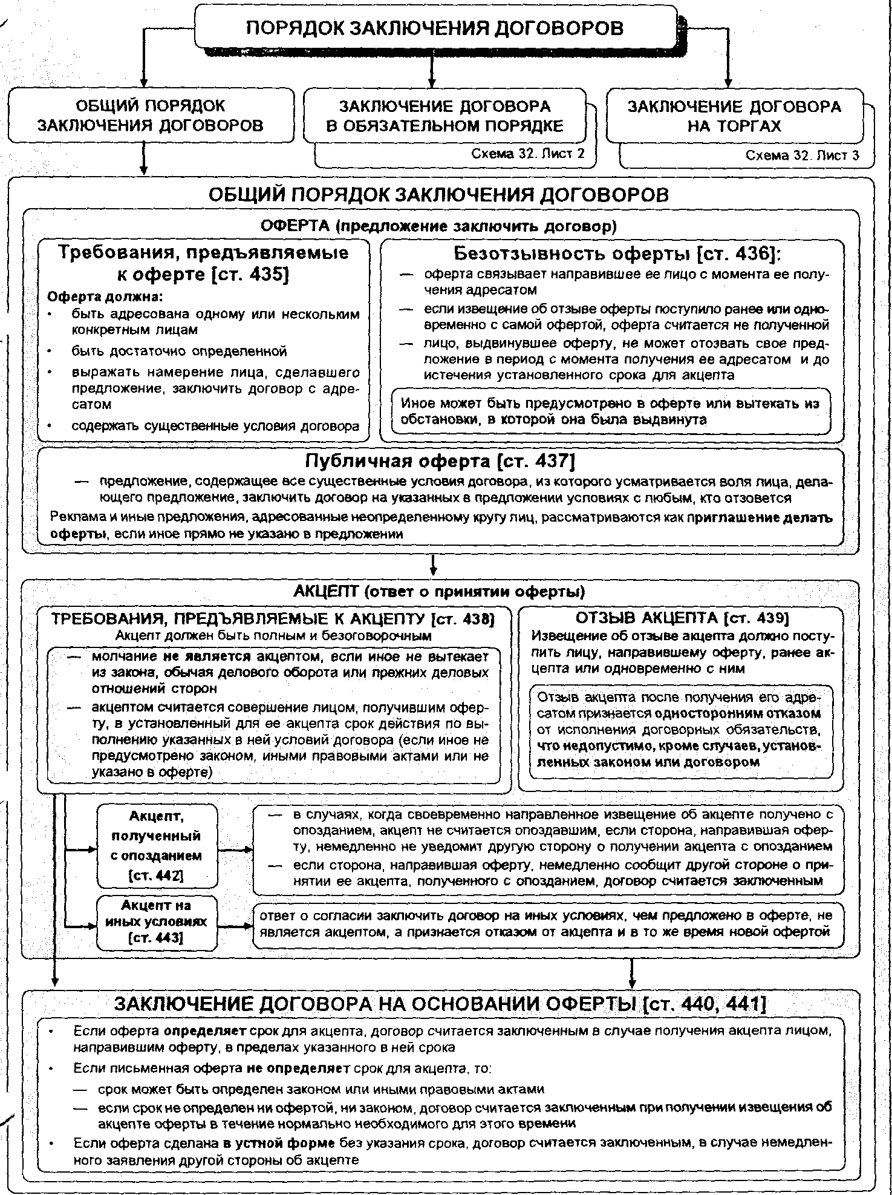
Источник: ГК РФ

Определив возможных контрагентов, экспортер или импортер приступает к установлению контактов с ними. Для этого существует несколько способов: проведение рекламной кампании с помощью средств массовой информации, направление в адрес потенциальных покупателей каталогов, прейскурантов и проспектов с предлагаемыми товарами и т.п.
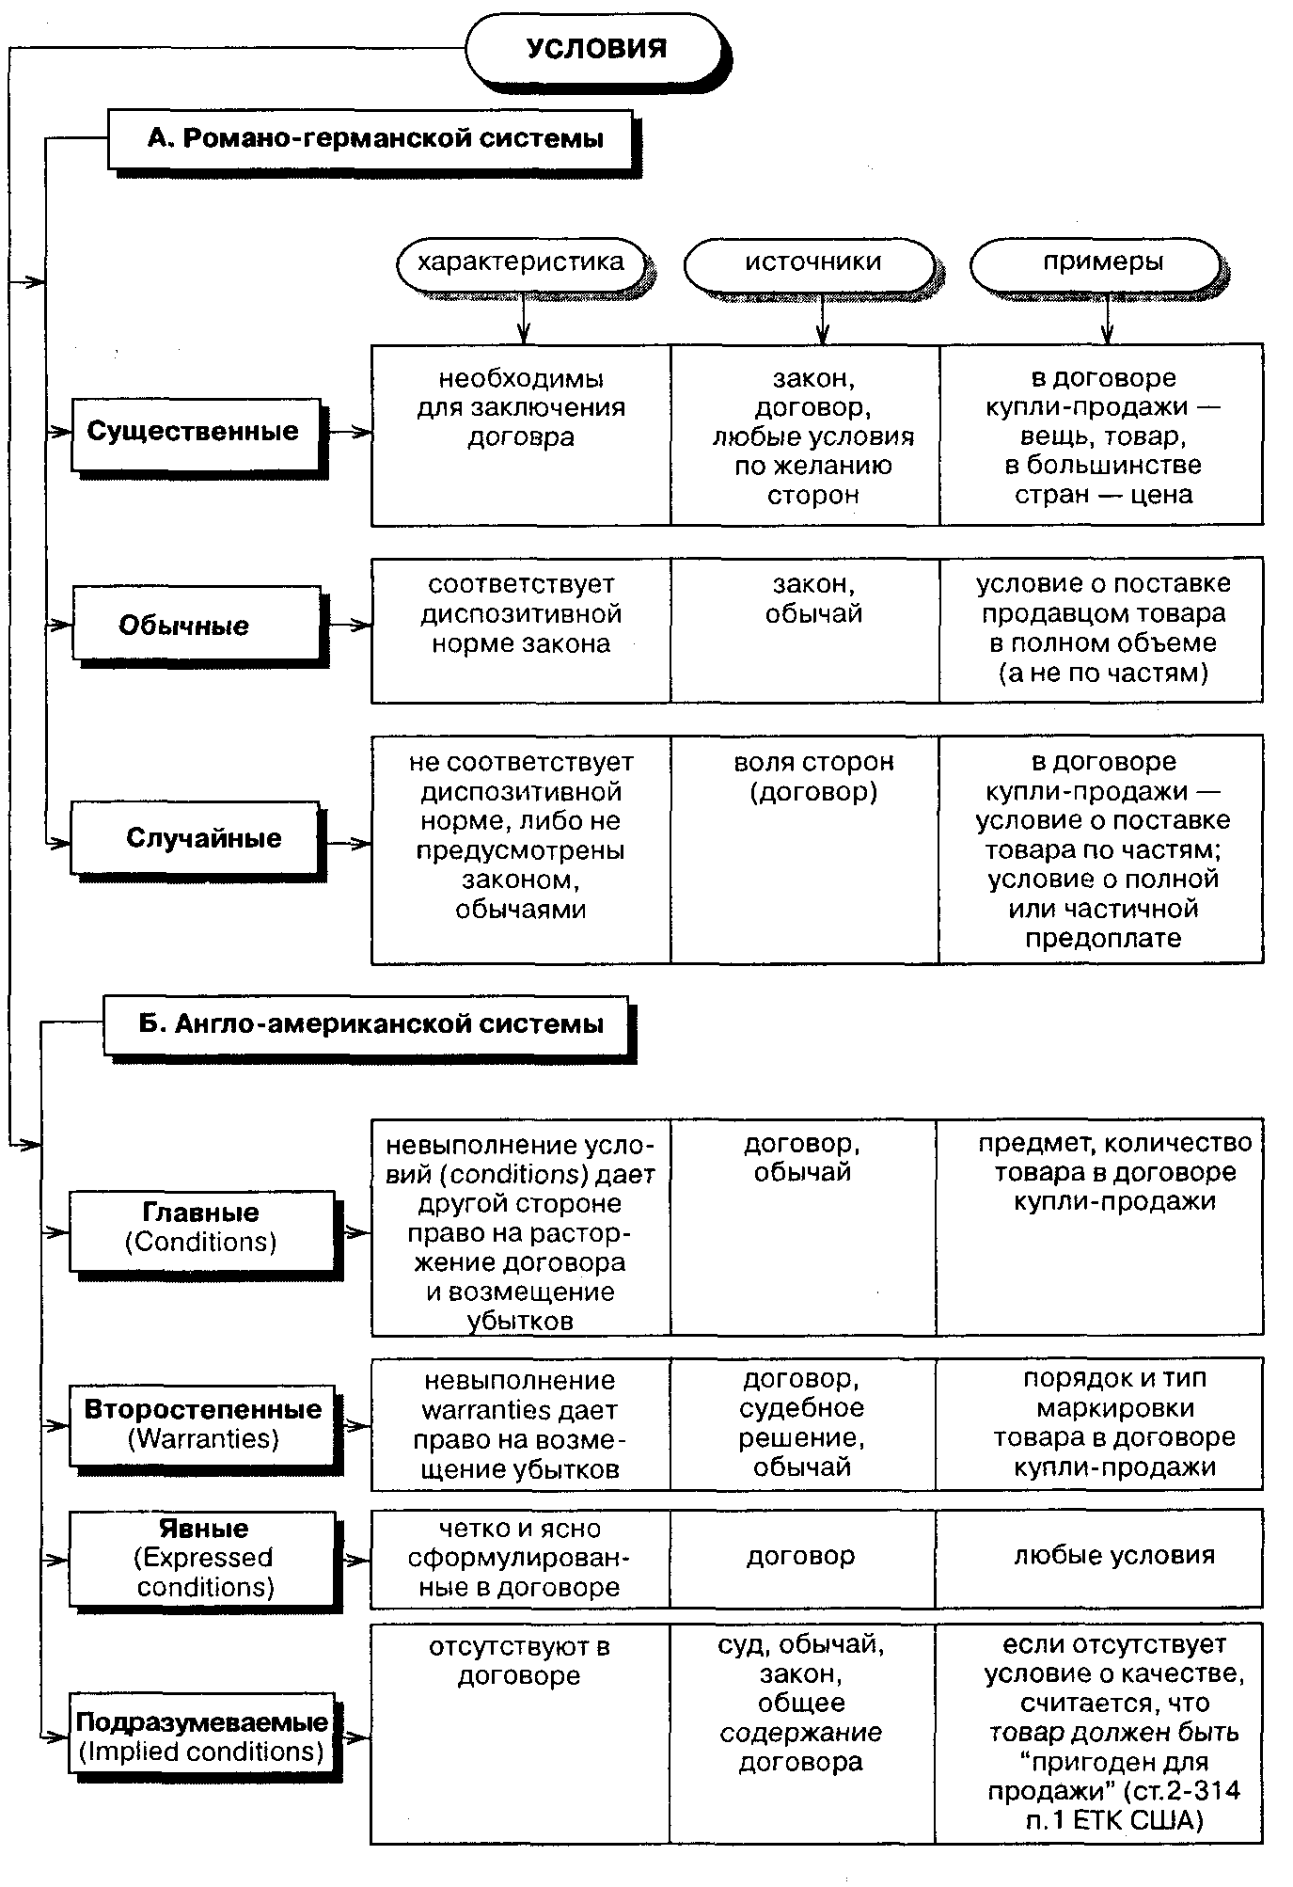
В процессе подготовки коммерческой сделки на основе прямых связей между контрагентами продавец может использовать различные способы установления контактов с потенциальными покупателями:
- направить предложение (офферту) непосредственно одному или нескольким возможным иностранным покупателям;
- принять и подтвердить заказ покупателя;
- направить покупателю предложение в ответ на его запрос с указанием конкретных условий будущего контракта или проформой контракта;
- принять участие в торгах путем представления тендера организаторам торгов;
- принять участие в торгово-промышленных выставках и ярмарках, как международных, так и национальных;
- направить возможному покупателю коммерческое письмо с информацией о намерениях вступить в переговоры по поводу заключения конкретной сделки;
- направить проформу контракта уже известному покупателю как результат согласования условий контракта по телефону, телетайпу или телексу или на основе предшествующих договоренностей.

Когда инициатива вступления в переговоры исходит от продавца, он может направить предполагаемому покупателю предложение - офферту (в коммерческой практике письменное предложение продавца, направленное возможному покупателю, о продаже партии товара на определенных продавцом условиях; фирма или лицо, пославшее такое предложение, называется офферентом). Офферта содержит все основные условия предстоящей сделки: наименование товара, количество, качество, цена, условия поставки, срок поставки, условия платежа, характер тары и упаковки, порядок приемки-сдачи, общие условия поставки.
Офферта, в которой обозначен товар и прямо или косвенно устанавливаются количество и цена либо предусматривается порядок их установления, считается определенной. В ней обязательно должно выражаться намерение офферента быть связанным условиями офферты в случае ее акцепта покупателем.
Предложение, адресованное неопределенному кругу лиц, в коммерческой практике считается не оффертой, а приглашением делать офферты.
Текст офферты обычно краткий, четкий и ясный, исключающий возможность различных его толкований. Однако офферта не всегда содержит все перечисленные условия. В тех случаях, когда между сторонами ранее уже был заключен аналогичный договор или когда в отношениях сторон применяются типовые (общие) условия поставок, офферта содержит только некоторые условия (например, наименование товара, количество, цена, срок поставки); в отношении остальных делается ссылка на ранее заключенный договор или на типовые условия поставок, применяемые сторонами.
В международной тортовой практике различают два вида офферты -твердая и свободная. О виде офферты на ней должна быть сделана соответствующая надпись.
Твердая офферта - это письменное предложение на продажу определенной партии товара, посланное офферентом одному возможному покупателю, с указанием срока, в течение которого продавец является связанным своим предложением и не может сделать аналогичное предложение другому покупателю. Если покупатель согласен со всеми условиями офферты, он посылает продавцу письменное подтверждение (по почте, в т.ч. электронной, или другим способом), содержащее безоговорочный акцепт, т.е. согласие принять без изменений все условия твердой офферты продавца.
Если покупатель не согласен с одним или несколькими условиями офферты, он посылает продавцу ответ на предложение или контрофферту с указанием своих условий и срока для ответа.
Ответ, который содержит дополнительные или отличные условия, но не меняет существенно условий предложения, признается акцептом, если только офферент без неоправданной задержки не возразит против этих расхождений. Если он этого не сделает, то условиями договора будут признаны условиям предложения с изменениями, содержащимися в акцепте.
Условиями, в отношении которых любое дополнение или изменение рассматривается в качестве существенно изменяющего предложение, являются цена, количество, качество, место и срок поставки, объем ответственности сторон, порядок разрешения споров.
Если продавец согласен со всеми условиями контрофферты, он ее акцептует и письменно уведомляет об этом покупателя. Если продавец не согласен с условиями контроферты у он либо считает себя свободным от своих обязательств по офферте, либо посылает ему новую офферту с учетом предложенных покупателем условий или на новых условиях, отличных от предложенных покупателем в его контрофферте. Если продавец заинтересован в заключении сделки, согласование условий путем обмена оффертой и контроффертой продолжается до тех пор, пока не будет достигнута полная договоренность. Неполучение ответа от покупателя в течение установленного в офферте срока равносильно отказу покупателя от заключения сделки на предложенных условиях и освобождает продавца от сделанного им предложения. Поэтому, прежде чем послать твердое письменное предложение покупателю, продавец часто согласовывает с ним заранее отдельные условия предстоящей сделки.
Твердая офферта может выступать как "первая офферта" в тех случаях, когда покупателем является фирма, обладающая преимущественным правом закупки или сбыта предлагаемого товара на данном рынке, именуемом правом "первой руки". В этом случае продавец обязан послать предложение на продажу каждой новой партии товара на определенных условиях только данному покупателю и лишь при его отказе продавец может сделать предложения другим покупателям на тех же условиях. Если же и другие покупатели откажутся от покупки товара на этих условиях и продавец решит изменить их, он обязан послать новое измененное предложение, т.е. "первую офферту", покупателю, с которым у него имеется соглашение.

Свободная офферта обычно делается одновременно на одну и ту же партию товара нескольким возможным покупателям. Она не устанавливает срок для ответа и поэтому не связывает офферента своим предложением. Согласие покупателя с условиями, изложенными в такой офферте, подтверждается твердой контроффертой. После, подтверждения (акцепта) контрофферты продавцом сделка считается заключенной. Продавец акцептует контрофферту того покупателя, которую он раньше получил, или покупателя, с которым он предпочитает заключить сделку. Покупатель не вправе предъявлять какие-либо претензии продавцу, если продавец заключит сделку не с ним, а с другим контрагентом.
Свободная офферта менее удобна покупателю, так как она не создает ему уверенности в том, что, послав конрофферту, он станет собственником товара, между тем как время для выгодной закупки товара в другом месте может быть упущено.
Свободная офферта используется в современных условиях довольно редко. Продавцы, как правило, не ориентируются на свободный рынок; их производственная деятельность строится с учетом конкретного спроса.
Пока договор не заключен, предложение может быть отозвано продавцом в том случае, если сообщение об отзыве будет получено адресатом предложения (т.е. покупателем) до отправления им акцепта, т.е. своего письменного согласия с условиями офферты.
Исключение бывает в двух случаях: когда в предложении указано, что оно является безотзывным, путем установления определенного срока для акцепта или другим образом; когда для адресата (покупателя) было бы разумнее рассматривать предложение как безотзывное и действовать соответствующим образом.

Акцепт, отправленный покупателем с опозданием, сохраняет силу, если офферент без промедления известит об этом адресата.
Акцепт по общему правилу вступает в силу в момент, когда согласие покупателя получено офферентом. Иногда офферта не имеет целью осуществление фактической продажи товара, а используется для негласного раздела рынка между членами монополистических объединений. Такая офферта в практике международной торговли получила название защитной. Смысл ее заключается в следующем: если член монополистического объединения получит запрос о высылке ему офферты от покупателя, осуществляющего свою деятельность на территории, закрепленной за другим членом этого объединения, он пошлет такому, покупателю явно невыгодное для него предложение (специально завышенные цены, длительные сроки поставки и т.д.) для того, чтобы направить покупателя к тому члену объединения, который обслуживает данный рынок. Члены картеля информируют друг друга о всех полученных запросах из других зон для принятия необходимых мер, чтобы не упустить клиента.
Другим широко распространенным способом подготовки, экспортной сделки является изучение условий заказа, полученного от покупателя, и либо подтверждение его и принятие к исполнению, либо отклонение, возможное без объяснения причин.
Подтверждение заказа - это коммерческий документ, представляющий собой сообщение экспортера о принятии условий заказа без оговорок.
Продавец может использовать следующие образцы заказов: "Подтверждаем получение Вашего заказа N... на поставку 50 токарно-карусельных станков и принимаем его к исполнению. Ваш заказ будет выполнен нами со всей тщательностью и в договорные сроки". "Подтверждаем получение Вашего заказа на 50 токарно-карусельных станков и принимаем его к исполнению."
Если инициатива вступления в переговоры исходит от покупателя, то его обращение к продавцу с просьбой прислать предложение (офферту) принято называть запросом. Одной из главных целей запроса является получение от экспортных фирм конкурентных предложений, из которых выбираются наилучшие. Для этого запросы обычно посылаются не одной, а нескольким известным в данной отрасли фирмам различных стран. В запросе указывается точное наименование нужного товара, его качество, сорт, количество. При запросе предложений на машины и оборудование указываются необходимые сведения для их изготовления или желательные ориентировочные технико-экономические показатели, (мощность, производительность, количество оборотов, скорость, расход топлива, к л д., вес, габариты и пр.). Цена, по которой импортер готов купить данный товар, в запросах, как правило, не указывается, а обусловливается лишь способ фиксации цены, желательный покупателю. В запросах на сложные машины и оборудование импортер обычно просит указать в офферте цену по каждой позиции. Иногда импортер запрашивает о том, какие дополнительные услуги будут оказаны ему экспортером, и указывает также наиболее приемлемые для него условия платежа. Важным элементом запроса является указание о желательном для покупателя сроке поставки. В запросе также может быть указано, до какой даты покупатель будет ждать предложение.
Определив по соответствующим источникам информации потребителей своей продукции, продавец может направить им коммерческие письма с предложением провести переговоры по поводу возможной сделки, а также проформу своего контракта с общими условиями поставки.

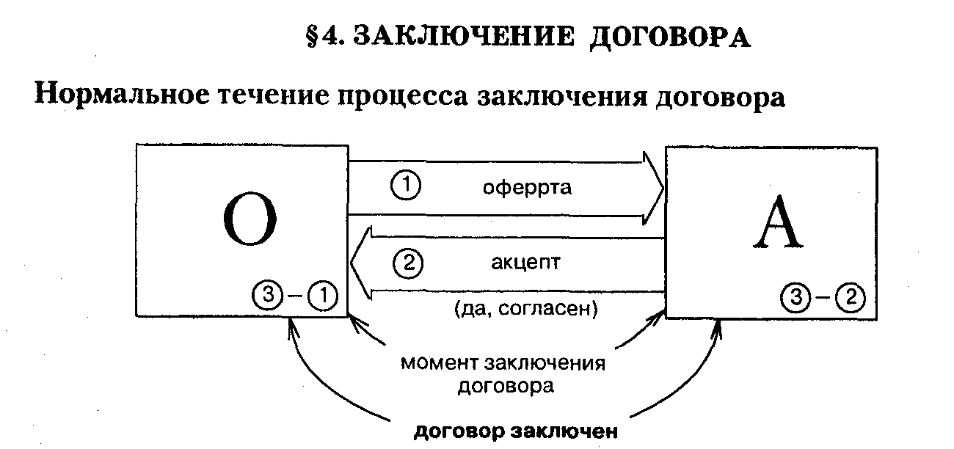

О — офферент;
А — адресат офферты, затем, возможно, превращающийся в акцептанта;
1 — офферта — предложение вступить в договор, содержащее все существенные условия договора;
2 — акцепт — своевременно направленный положительный, безусловный ответ на офферту;
3 — момент заключения договора:
1) момент получения офферентом акцепта — "система получения"; принята в РФ, странах романо-германского права;
2) момент отсылки акцепта — "система отсылки или почтового ящика"; принята в странах англо-американского права, Японии.
Варианты акцепта
Акцепт безусловный — адресат офферты согласен со всеми изложенными в ней предложениями и своевременно направил ответ — акцепт.
Форма акцепта — может быть установлена в офферте, определяться обычаем, сложившейся практикой в отношениях сторон.

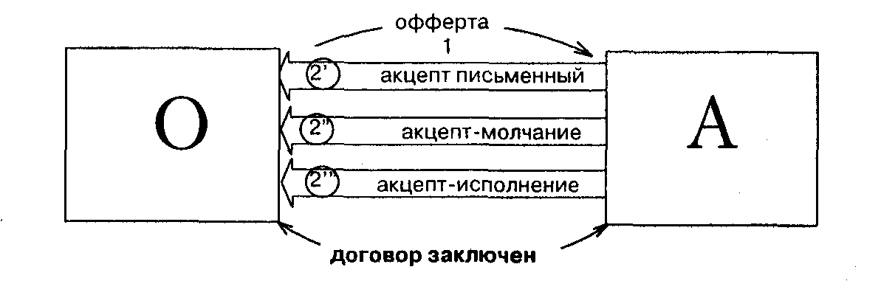

2' — письменный — или прямо выраженный акцепт может быть сделан в любой форме, если офферент не установил какую-либо определенную (обычно совершается в той же форме, в которой сделана офферта).
2" — молчание считается акцептом, если это:
1) признано законом или обычаем (ст. 438 ГК РФ);
2) вытекает из прежних деловых отношений сторон (ст. 438 ГК РФ);
3) не исключено в офферте.
2'" — исполнение акцептантом своего обязательства (направление товаров, уплата денег и т.п.) в срок, установленный для акцепта, является акцептом (ст. 438 ГК РФ, ст. 2-206 ЕТК США).
Условный акцепт — адресат офферты в основном согласен с предложениями, но вносит некоторые новые условия или отправил ответ не вовремя.

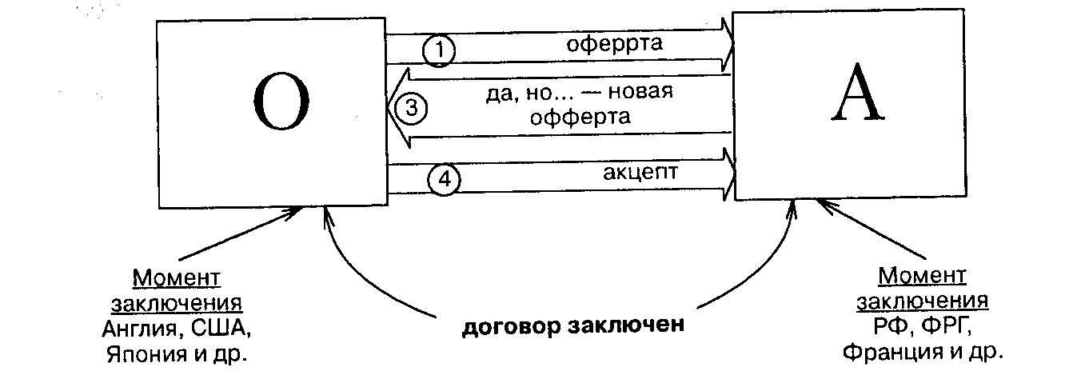

3 — ответ с дополнительными условиями (изменениями) или отправленный с опозданием является новой оффертой.
4 — требуется акцепт от офферента для того, чтобы договор считался заключенным. Акцепт безусловный, отправлен вовремя, но опоздал

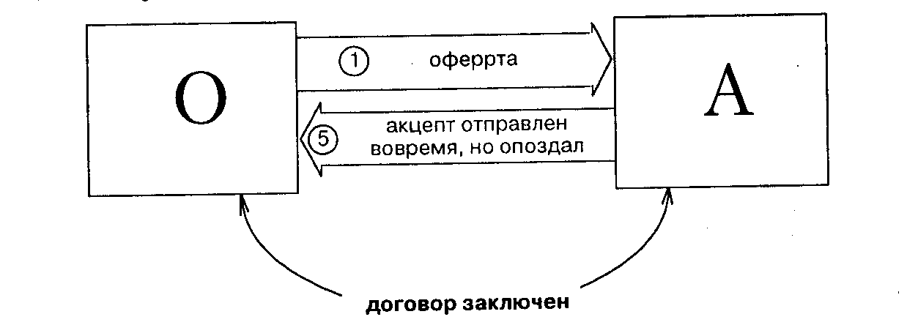

5 - если акцепт опоздал по вине экспедиции и офферент немедленно не известит об этом акцептанта, договор —> заключен.

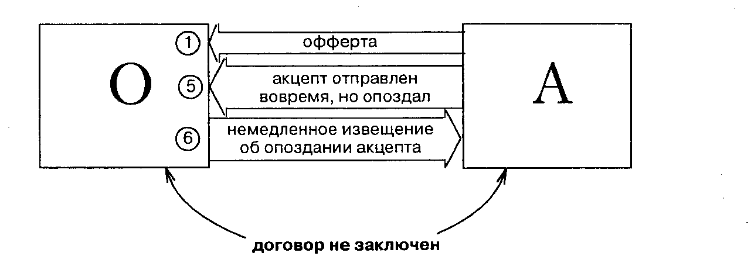

6 — офферент извещает (немедленно) акцептанта об опоздании акцепта — договор не заключен.

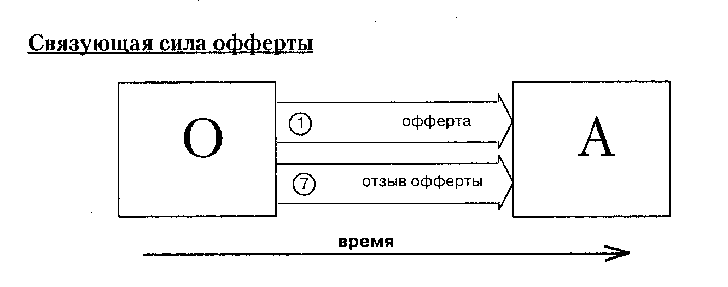
7 — офферта может быть отозвана, если отзыв придет к адресату ранее или одновременно с оффертой.
Офферент обязан ждать ответа в течение срока, указанного в офферте. Если срок не указан — в течение "нормального необходимого для ответа срока.

Офферта и реклама
Предложение вступить в договор, адресованное неопределенному кругу лиц (реклама), считается оффертой если:
1) содержит все существенные условия договора;
2) выражает волю автора заключить договор с любым кто отзовется.
В иных случаях реклама — это вызов на офферту и связующей силы не имеет.

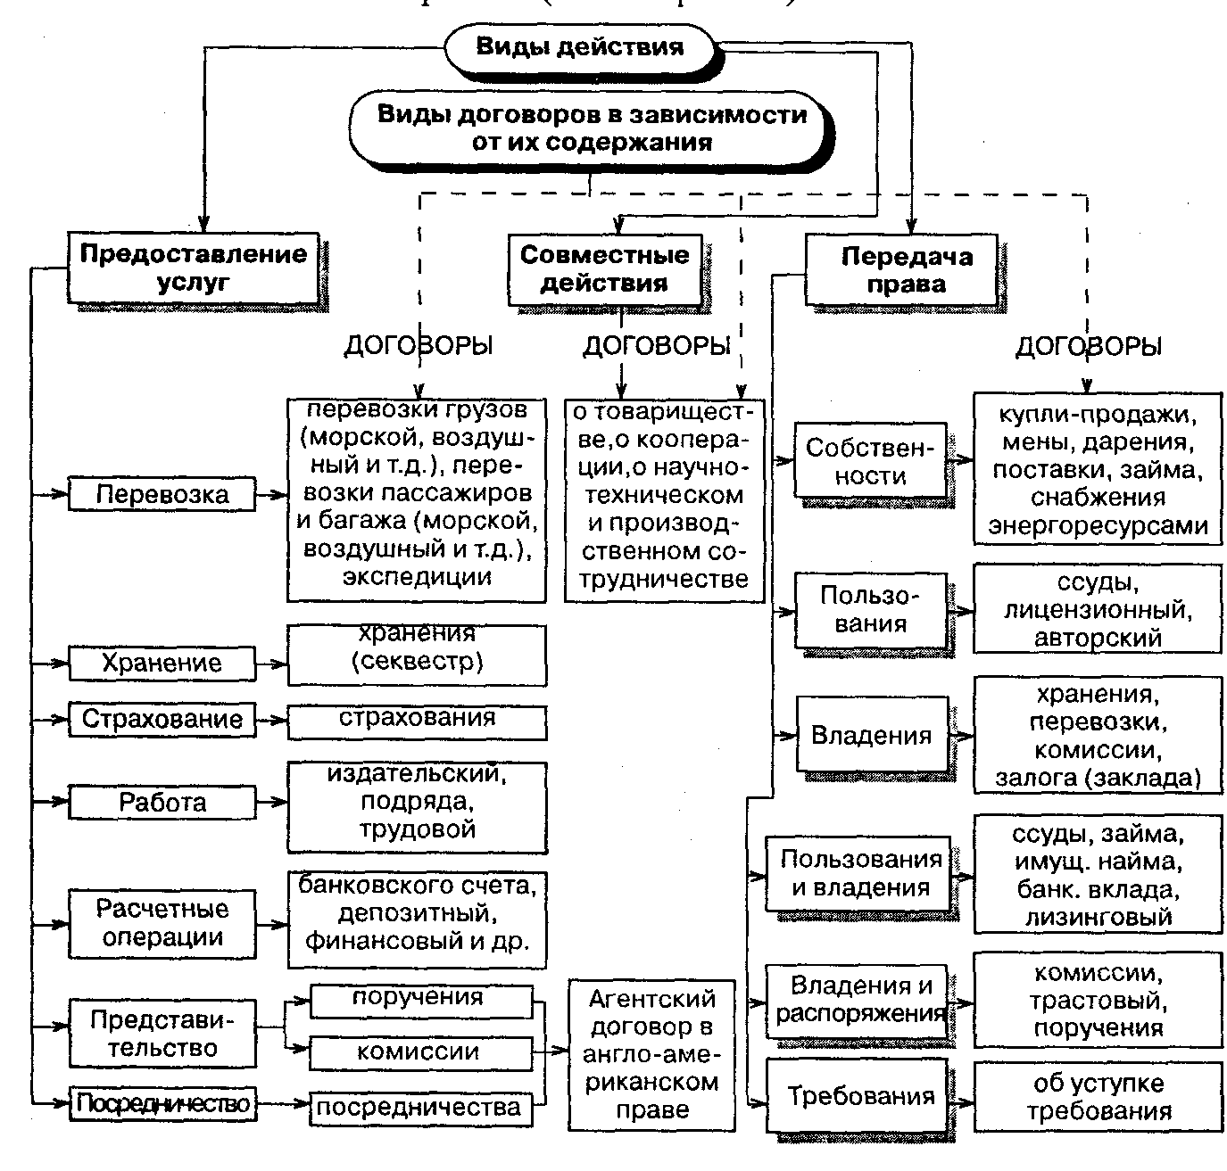

Источники и литература по теме:
· Постановление Правительства РФ от 11 января 2000 г. N 25 "О вступлении Российской Федерации в Рабочую группу Организации экономического сотрудничества и развития по проблеме подкупа при заключении международных коммерческих сделок"
· Внешнеторговые бартерные сделки в международном коммерческом обороте: особенности правового регулирования и практика разрешения споров (С.В. Николюкин, "Внешнеторговое право", N 2, февраль 2008 г.)
· Канашевский В.А. Внешнеэкономические сделки: материально-правовое и коллизионное регулирование. - "Волтерс Клувер", 2008 г.
· Таможенный кодекс Российской Федерации от 28 мая 2003 г. N 61-ФЗ (ТК РФ) с изменениями и дополнениями)
· Федеральный закон от 29 апреля 2008 г. N 57-ФЗ "О порядке осуществления иностранных инвестиций в хозяйственные общества, имеющие стратегическое значение для обеспечения обороны страны и безопасности государства"
· Федеральный закон от 9 июля 1999 г. N 160-ФЗ "Об иностранных инвестициях в Российской Федерации" (с изменениями и дополнениями)
· Типовой закон ЮНСИТРАЛ об электронной торговле (принят ЮНСИТРАЛ 12 июня 1996 г.)
· Конвенция Организации Объединенных Наций против коррупции (принята Генеральной Ассамблеей ООН 31 октября 2003 г.)
· Типовой закон ЮНСИТРАЛ о международной коммерческой согласительной процедуре (принят ЮНСИТРАЛ 24 июня 2002 г.)
· Резолюция Генеральной Ассамблеи ООН от 4 декабря 2001 г. N 55/61 "Эффективный международно-правовой документ против коррупции" (по докладу Третьего комитета (A/55/593)
· Типовой закон ЮНСИТРАЛ об электронных подписях (принят ЮНСИТРАЛ 5 июля 2001 г.)
· Правовое руководство ЮНСИТРАЛ по составлению международных контрактов на строительство промышленных объектов (принято ЮНСИТРАЛ 14 августа 1987 г.)
· Концепция правовой политики на период до 2008 года (утв. Торгово-промышленной палатой РФ)
· Концепция развития законодательства Российской Федерации на период 2008 - 2011 гг. (утв. Торгово-промышленной палатой РФ)
· Рамочное решение Совета Европейского Союза 2003/568/ПВД от 22 июля 2003 г. о борьбе с коррупцией в частном секторе
· Николюкин С.В. Международный коммерческий арбитраж. - Юстицинформ, 2009 г.
· Звеков В.П. Коллизии законов в международном частном праве. - "Волтерс Клувер", 2007 г.

Разработано группой экспертов по международным договорам на поставку промышленной продукции Комитета по развитию торговли ЕЭК ООН
Общая цена без дифференциации ее составляющих.//Приказ ГТК РФ от 8 мая 1997 г. N 251 "О порядке размещения заказов на работы и услуги для нужд таможенных органов в капитальном строительстве", Приложение: Временное положение об организации и проведении торгов (конкурсов) на строительство объектов таможенной инфраструктуры Российской Федерации, Раздел 1, Пункт 1.6.
Согласно обшему правилу Англии и США офферта связывает офферента только в случае, если офферент прямо выразил в предложении свою обязанность ждать ответа. Ст. 2-205 ЕТК США связывает офферента независимо от обещания ждать ответа в течение указанного в ней срока, если срок не указан — в течение "разумного" срока, который не может превышать трех месяцев.

